|  |  |
| --- | --- |
|  | **Тестовый документ** |

## **Аннотация теста**

|  |  |
| --- | --- |
| **Название проекта** | Программа транспортной задачи |
| **Рабочая версия** | 1.0 |
| **Имя тестирующего** | Барбун Д. |
| **Дата(ы) теста** | 18.04.2024 |

## **Расшифровка тестовых информационных полей:**

|  |  |
| --- | --- |
| **Поле** | **Описание** |
| **Название проекта** | Название тестируемого проекта |
| **Рабочая версия** | Версия проекта/программного обеспечения (первый тест считается 1.0). |
| **Имя тестирующего** | Имя того, кто проводил тесты |
| **Дата(ы) теста** | Дата(ы) проведения тестов – это один или несколько дней. Если тесты проводились в более протяженный период времени, нужно отметить отдельную дату для каждого теста. |
| **Тестовый пример #** | Уникальный ID для каждого тестового примера. Следуйте некоторым конвенциям, чтобы указать типы тестов. Например,‘TC_UI_1′ означает‘user interface test case #1′ ( ТС_ПИ_1: тестовый случай пользовательского интерфейса#1) |
| **Приоритет тестирования**  *(Низкий/Средний/Высокий)* | Насколько важен каждый тест. Приоритет тестирования для бизнес-правил и функциональных тестовых случаев может быть средним или высоким, в то время как незначительные случаи пользовательского интерфейса могут иметь низкий приоритет. |
| **Заголовок/название теста** | Название тестового случая. Например, Подтвердите страницу авторизации с действительным именем пользователя и паролем. |
| **Краткое изложение теста** | Описание того, что должен достичь тест. |
| **Этапы теста** | Перечислите все этапы теста подробно. Запишите этапы теста в том порядке, в котором они должны быть реализованы. Предоставьте как можно больше подробностей и разъяснений. Пронумерованный список – хорошая идея. |
| **Тестовые данные** | Перечислите/опишите все тестовые данные, используемые для данного тестового случая. Так, фактические используемые входные данные можно отслеживать по результатам тестирования. Например, Имя пользователя и пароль для подтверждения входа. |
| **Ожидаемый результат** | Каким должен быть вывод системы после выполнения теста? Подробно опишите ожидаемый результат, включая все сообщения/ошибки, которые должны отображаться на экране. |
| **Фактический результат** | Каким должен быть фактический результат после выполнения теста? Опишите любое релевантное поведение системы после выполнения теста. |
| **Предварительное условие** | Любые предварительные условия, которые должны быть выполнены до выполнения теста. Перечислите все предварительные условия для выполнения этого тестового случая. |
| **Постусловие** | Каким должно быть состояние системы после выполнения теста? |
| **Статус**  *(Зачет/Незачет)* | Если фактический результат не соответствует ожидаемому результату, отметьте тест как неудачный. В ином случае обновление пройдено. |
| **Примечания/комментарии** | Используйте эту область для любых дополнительных заметок/комментариев/вопросов. Эта область предназначена для поддержки вышеуказанных полей (например, если есть некоторые особые условия, которые не могут быть описаны в любом из вышеуказанных полей, или если есть вопросы, связанные с ожидаемыми или фактическими результатами). |

Тестовый пример #1:

|  |  |
| --- | --- |
| **Тестовый пример #** | TC_Problem1 |
| **Приоритет тестирования** | высокий |
| **Заголовок/название теста** | Проверка на открытие матрицы |
| **Краткое изложение теста** | Проверка на открытие матрицы |
| **Этапы теста** | 1 запуск программы  2 введение данных о столбцах и строках 3 нажатие кнопки подтвердить |
| **Тестовые данные** | Количество столбцов – 4 количество строк - 4 |
| **Ожидаемый результат** | Открывается матрица |
| **Фактический результат** | См. рисунок 1 |
| **Статус** | Зачет |
| **Предварительное условие** | Наличие кнопки «Подтвердить» |
| **Постусловие** | Открытие матрицы |
| **Примечания/комментарии** | Комментариев нет |

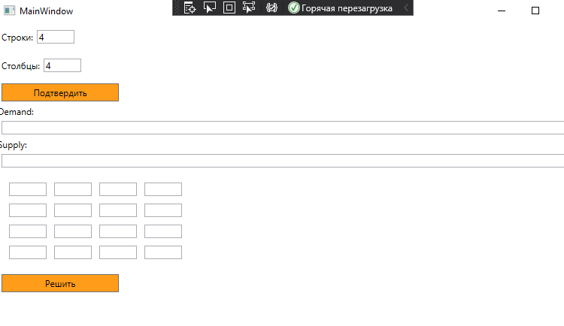Рисунок 1. Пример расчета для тестового пакета 1

## Тестовый пример #2:

|  |  |
| --- | --- |
| **Тестовый пример #** | TC_Problem2 |
| **Приоритет тестирования** | Высокий |
| **Заголовок/название теста** | Проверка выведения опорного плана |
| **Краткое изложение теста** | Проверка выведения опорного плана |
| **Этапы теста** | 1 Открытие программы 2 Введение кол-во столбцов и строк 3 Заполнение матрицы |
| **Тестовые данные** | Кол-во столбцов -4 Кол-во строк – 3 Запасы – 40, 22, 38 Розничные магазины – 20,15,35,30 Матрица – 5 4 6 3  7 3 3 2  9 5 2 6 |
| **Ожидаемый результат** | Выведение окна с опорным планом |
| **Фактический результат** | См. рисунок 2 |
| **Статус** | Зачет |
| **Предварительное условие** | Доступность кнопки «Решить» |
| **Постусловие** | Пользователь попадает на новую страницу |
| **Примечания/комментарии** | Комментариев нет |

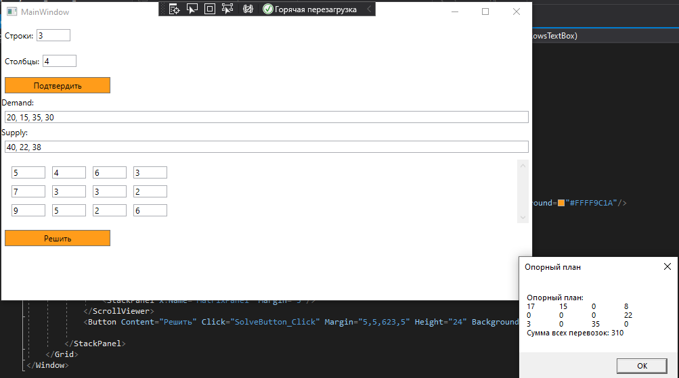

Рисунок 2

Тестовый пример #3:

|  |  |
| --- | --- |
| Тестовый пример **#** | TC_Problem3 |
| **Приоритет тестирования** | Высокий |
| **Заголовок/название теста** | Проверка кнопки «решить» |
| **Краткое изложение теста** | Проверка кнопки «решить» |
| **Этапы теста** | 1 Открытие программы 2 Введение данных  3 Нажатие кнопки |
| **Тестовые данные** | Наличие кнопки «решить»  Кол-во столбцов -4 Кол-во строк – 3 Запасы – 40, 22, 38 Розничные магазины – 20,15,35,30 Матрица – 5 4 6 3  7 3 3 2  9 5 2 6 |
| **Ожидаемый результат** | Кнопка «решить» кликабельна |
| **Фактический результат** | Кнопка «решить» кликабельна |
| **Статус** | Зачет |
| **Предварительное условие** | Наличие кнопки «решить» |
| **Постусловие** | Пользователь попадает на новую страницу |
| **Примечания/комментарии** | Комментариев нет |